

PRESSE-INFORMATION (15. November 2016)

Genies beherrschen das Hirn-Chaos
Edlibacher Tüftler Lars Rominger vom Verband IDEE-SUISSE ausgezeichnet

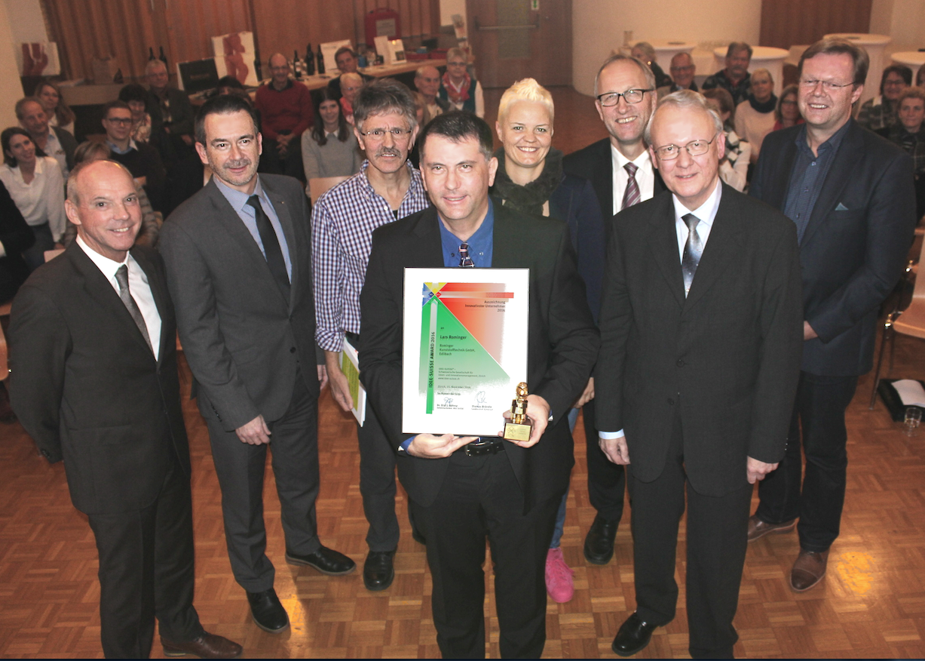
Eine starke Gemeinschaft steht hinter Preisträger Lars Rominger (Mitte). Von links Peter Dittli, Patrick Semadeni, Tony Mehr, Joëlle Guldin, Peter Hegglin, Dr. Olaf J. Böhme, Thomas Brändle. Fotos: Birgit Lutzer.

Am Dienstag-Abend wurde die Ruhe der Klostergemeinde Menzingen durch ein ungewöhnliches Ereignis belebt: Der Edlibacher Kunststofftechniker Lars Rominger wurde im Pfarreizentrum vom Verband IDEE-SUISSE als „Innovativster Unternehmer 2016“ ausgezeichnet.

Rund 50 Gäste aus Politik, Wirtschaft und dem privaten Umfeld des Preisträgers fanden zusammen, um mehr über den „Daniel Düsentrieb von Edlibach“ zu erfahren. IDEE-SUISSE-Präsident Dr. Olaf J. Böhme moderierte den Festakt. Bei seiner Rede bezog er sich auf ein Zitat von Mark Twain: „Menschen mit einer neuen Idee gelten so lange als Spinner, bis sich die Sache durchgesetzt hat. Lars Rominger ist der lebendige Beweis dafür.“ Wohl wahr, denn zu den bekannten Erfindungen des 50-Jährigen gehören ein Gerät zur Weinveredelung, eine Liebes-App für das Handy, ein Laborkoffer oder auch ein belastbarer Kunststoff-Büstenhalter für Frauen mit grosser Oberweite.

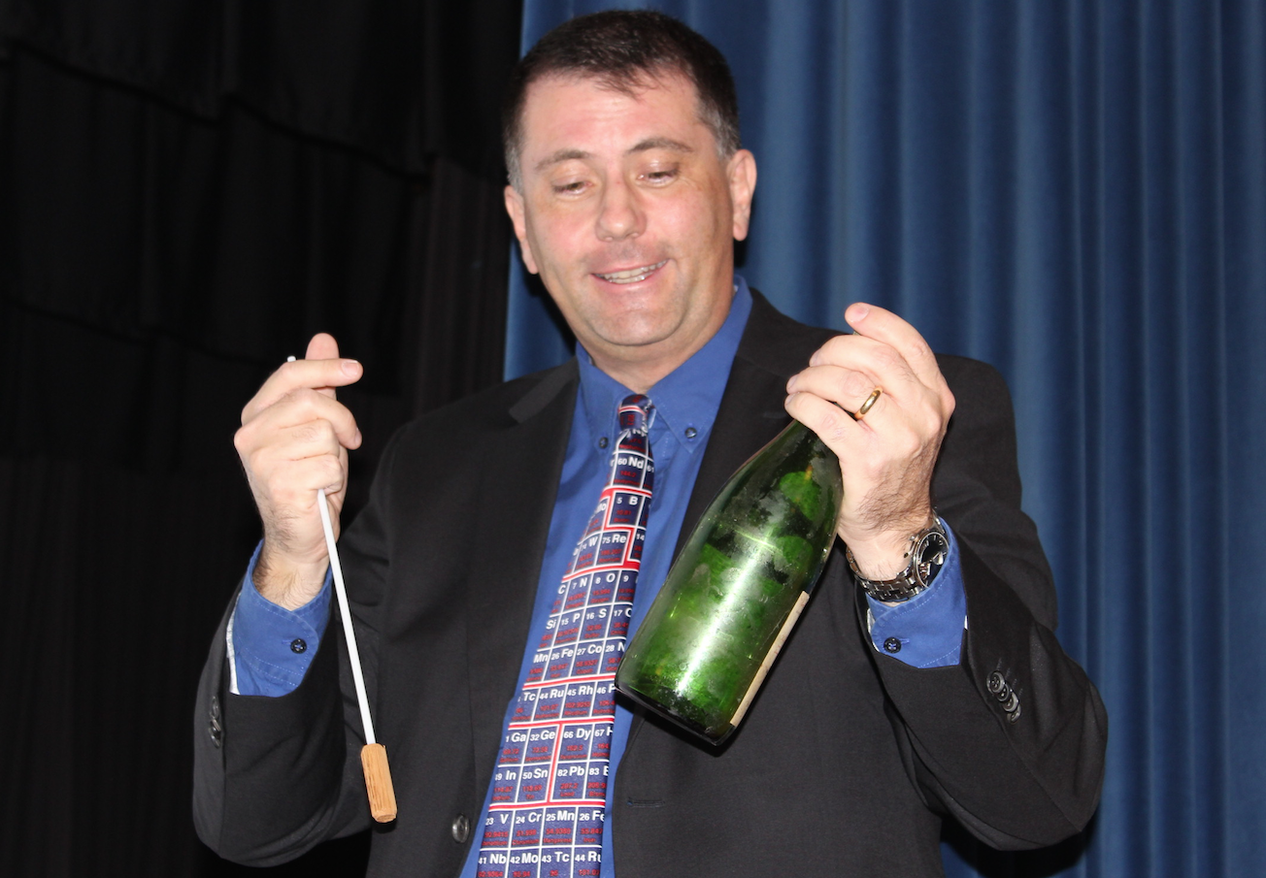
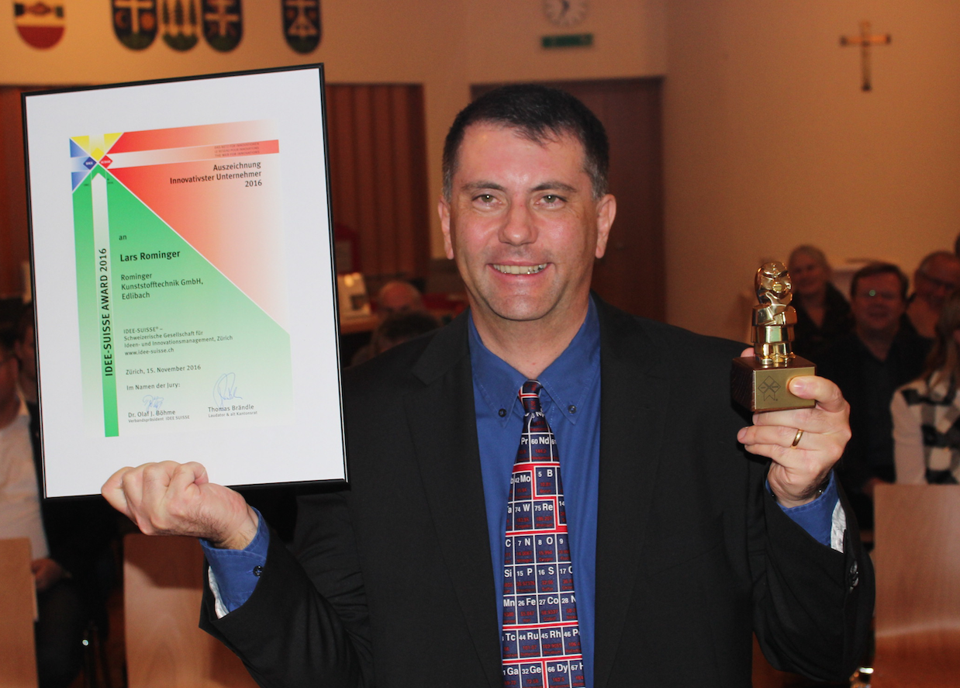
Der ausgezeichnete Chemie-Diplomingenieur selbst lüftete auf der Veranstaltung das Geheimnis seiner Kreativität. Die einseitige Konzentration auf Zahlen, Daten und Fakten fördere keineswegs das Sprudeln origineller Einfälle. „Die wahre Inspiration kommt von der rechten Hirnhälfte. Hier herrschen Emotionen, Fantasie und Chaos.“ Für die Entwicklung von Schaffenskraft kommt es darauf an, beide Anteile in Einklang zu bringen. „Ein kreativer Mensch hat einen wirkungsvollen Spam-Filter im Kopf, der ihm hilft, das Chaos zu strukturieren.“ Mit zwei Weingläsern und einer Weinflasche demonstrierte er die Wirkungsweise des korkenförmigen „Barriqueur“, der „nachgewiesen denselben Effekt auf Wein hat wie jahrelanges Einlagern in Eichenfässern.“

Zunächst jedoch erfolgten zwei Grussworte aus der Politik durch den Menzinger Gemeindepräsidenten Peter Dittli und Ständerat Peter Hegglin aus Edlibach. Dittli zeigte an Beispielen, dass in Menzingen die nötige Infrastruktur für Erfinder bietet: „Zwei wichtige Faktoren sind die Wirtschaftsförderung und die Schulraumplanung.“ Hegglin betonte, mit Käseverkäufen allein komme die Schweiz nicht weiter: „Bildung ist unser wichtigster Rohstoff!“

Patrick Semadeni, Chef der Semadeni Plastics Group sowie Vizepräsident von Swiss Plastics und Geschäftsfreund Romingers, rückte dessen Erfindungen in den Vordergrund seines Beitrags. „Der Laborkoffer hat schon vielen Qualitätsbeauftragten sehr genützt.“ Die guten Ideen seines Kooperationspartners führte er unter anderem auf dessen Wohnsitz zurück: „Er hat von Edlibach aus eine klare Aussicht, während wir in der Nähe von Bern noch im Nebel hocken.“

Schriftsteller Thomas Brändle, alt Kantonsrat und Laudator, trug mit einem unkonventionellen Vorschlag zur Unterhaltung bei. Er empfahl den Anwesenden, sich sofort die Romingers Partnerfinde-App „Love-Finder“ auf die Mobiltelefone herunterzuladen: „So ergibt sich die realistische Chance, noch am heutigen Abend die Liebe Ihres Lebens zu finden. Es sei denn, Sie sind schon verheiratet!“

Dass Lars Rominger durch seine skurrilen Erfindungen auch ohne viel eigenes Zutun inzwischen ein grosses Medienecho hervorruft, wurde durch die Ausführungen von Birgit Lutzer deutlich. Sie beantwortet für ihn Journalistenanfragen. Lutzer: „Besonders interessiert waren männliche Medienvertreter am Kunststoff-BH. Ein technisches Fachmagazin etwa veröffentlichte darüber einen Beitrag, der durch ein reisserisches Busen-Foto zu hohen Klickraten auf der Website führte.“

Ebenfalls zu Wort kamen Tony Mehr und Joëlle Guldin von der Mänziger Zytig. Mehr, früher Romingers Sekundarlehrer, eröffnete: „Der kleine Lars kam mit einem schweren Militärfahrrad zur Schule, das ihm sein Vater zu Trainingszwecken gekauft hatte.“ Redaktor-Kollegin Guldin verriet ein anderes privates Detail über den Familienvater mit drei erwachsenen Töchtern: „Er beschwerte sich bei mir einmal über die vielen Shampoo- und Haarpflegemittelflaschen im Badezimmer.“ Sie appellierte an den Hahn im Korb: „Erfinde doch einfach eine Lösung – eine einzige Kunststoffflasche für alles.“

Pressekontakt:

Dr. Birgit Lutzer

Rominger Kunststofftechnik GmbH
Presseabteilung
Amselstraße 2
33803 Steinhagen
Deutschland

Tel: +49 (0) 52 04 / 92 12 96
Fax: +49-(0) 52 04 / 92 12 98
presse@kunststofftechnik.ch

Zentrale Schweiz:
Rominger Kunststofftechnik GmbH
Bleick 3b
CH-6313 Edlibach ZG
Schweiz

Tel.: +41-(0)41 / 756 03 15
Fax: +41-(0)41 / 756 03 16
info@kunststofftechnik.ch
Internet: http://www.kunststofftechnik.ch

